La soustraction / découverte Date :    
Il y a 5 rats sur le mur.
2 rats filent.
Combien de rats restent ?

__ - __… = …___ Il reste … rats sur le mur.

Il y a 5 pies sur le mur
3 pies volent.
Combien de pies restent ?

__ - __… = …___ Il reste … pies sur le mur.

Il y a 8 pommes.
Le cheval avale 3 pommes.
Combien de pommes restent ?

__ - __… = …___ Il reste … pommes.
Il y a 10 salades sur le sol.
Papa ramasse 5 salades.
Combien de salades restent ?

… __ - __… = …___ Il reste … salades.
6-4 = 2
1) Calcule ces soustractions en dessinant

4-2 = __
7-3 = __
8-1 = __

5-4 = __
8-6 = __
9-5 = __

10-7 = __
10-3 = __
6-6 = __

2) Compte de 3 en 3 M
1 | 2 | 3 | 4 | 5 | 6 | 7 | 8 | 9 | 10 | 11 | 12 | 13 | 14 | 15 | 16 | 17 | 18 | 19 | 20

M !→! →!→!→!→!→!
2

M !→! →!→!→!→!
4

M !→! →!→!→!
6
Entraînement : surcomptage et additions Date : 

1 | 2 | 3 | 4 | 5 | 6 | 7 | 8 | 9 | 10 | 11 | 12 | 13 | 14 | 15 | 16 | 17 | 18 | 19 | 20
a) Compte de 4 en 4 en avançant avec tes doigts N

!→! →!→!→!
1

!→! →!→!→!
3

!→! →!→!→!
2

!→! →!→!→!
4
b) Compte de 5 en 5 en avançant avec tes doigts O

!→! →!→! !→! →!→!
1
4
1

!→! →!→! !→! →!→!
3
2
3
5

!→! →!→! !→!→!→!
4

b) avance de 6 en 6 en avançant avec tes doigts Q

!→!→!→! !→! →!
1
4
1

!→! →! !→! →!→!
3
2
3
5

!→! →! !→!→!
6

Entraînement : surcomptage et additions Date : 

1 | 2 | 3 | 4 | 5 | 6 | 7 | 8 | 9 | 10 | 11 | 12 | 13 | 14 | 15 | 16 | 17 | 18 | 19 | 20
a) avance de 7 en 7 en t’aidant de tes doigts R
!→!→! !→! →!
2
5

!→! →! !→! →!
1
4
6

!→! →! !→!→!
3

b) additions

…... + 7 R
7+7 = ___ 8+7 = ___ 9+7 = ___
10+7 = ___
…
... + 6Q
6+6 = ___ 7+6 = ___ 8+6 = ___
9+6 = ___ 10+6 = ___

c)Calcule

6-4 = 2
9-3 = __
6-2 = __

9-6 = __
10-4 = __
7-5 = __

7-1 = __
10-5 = __
8-4 = __

Entraînement additions. Date : 
1 | 2 | 3 | 4 | 5 | 6 | 7 | 8 | 9 | 10 | 11 | 12 | 13 | 14 | 15 | 16 | 17 | 18 | 19 | 20

1+2 = ! 2+2 = ! 5+2 = ! 4+2 = !
3+2 = ! 6+2 = ! 8+2 = ! 7+2 = !
10+2 = ! 9+2 = ! 2+6 = ! 2+5 = !
2+7 = ! 2+3= ! 3+3 = ! 8+3 = !
7+3 = ! 5+3 = ! 4+3 = ! 9+3 = !
10+3 = ! 3+10 = ! 3+7 = ! 3+6 = !
4+4 = ! 5+4 = ! 7+4 = ! 6+4 = !
10+4 = ! 8+4 = ! 9+4 = ! 4+6 = !
5+5 = ! 6+6 = ! 1+8 = ! 1+7 = !
1+6 = ! 1+9 = ! 1+4 = ! 1+3 = !

Calcule

6-4 = 2
9-4 = __
6-1 = __

9-5 = __
10-2 = __
7-3 = __
7-5 = __
10-5 = __
4-4 = __

6-0 =
9-7 = __
6-5 = __

8-6 =
10-7 = __
6-3 = __

Date : 
Le tableau à double entrée : codage et décodage.

1°) Place les figures comme demandé sur le tableau.

(B, 2) → ♥ (C,4) → □
(D,1) → ▲ (E,3) → 
(A,5) → ☼ (C,2) → 
(D,1) →  (E,5) → 

 | A | B | C | D | E
1
2
3
4
5

(B, 3) → ♥ (E,1) → □
(A,2) → ▲ (C,3) → 
(C,5) → ☼ (D,2) → 
(D,3) →  (B,5) → 

 | A | B | C | D | E
1
2
3
4
5

2°) indique la position de l’animal
 | A | B | C | D | E
1 | F
2 |  |  | G
3 |  | P
4 |  |  |  | U
5 | Q |  |  |  | S

F → (A,1)
G → (…,…)
P → (…,…)
Q → (…,…)
U → (…,…)
S → (…,…)

3°) Lis le tableau et complète.

 | pattes | repas :  Elle avale de la salade :  la ……………  Elle n’a pas de pattes :  la …………….  Il avale des mûres, il a  2 pattes : le ………………..
tortue | 4 | salade
loche | 0 | larves
loriot | 2 | mûres

Entraînement additions. Date : 
1 | 2 | 3 | 4 | 5 | 6 | 7 | 8 | 9 | 10 | 11 | 12 | 13 | 14 | 15 | 16 | 17 | 18 | 19
6+1 = ! 1+7 = ! 11+1 = ! 1+10 = !
8+2 = ! 2+6 = ! 7+2 = ! 2+10 = !
10+3 = ! 9+3 = ! 3+8 = ! 5+3 = !
4+7 = ! 8+4= ! 4+9 = ! 10+4 = !
11+3 = ! 2+13 = ! 1+15 = ! 3+16 = !
5+5 = ! 4+4 = ! 3+3 = ! 2+2 = !

7+5 = ! 8+5 = ! 9+5 = ! 5+10 = !
6+5 = ! 7+6 = ! 6+8 = ! 9+6 = !
5+9 = ! 5+8 = ! 5+10 = ! 6+10 = !

Exercices plus difficiles facultatifs

l l l → !€ mlk → !€

llkk→ !€ llkkkk→ !€

mlkj→ !€ llkkkk→ !€

lllk→ !€ mlkk→ !€

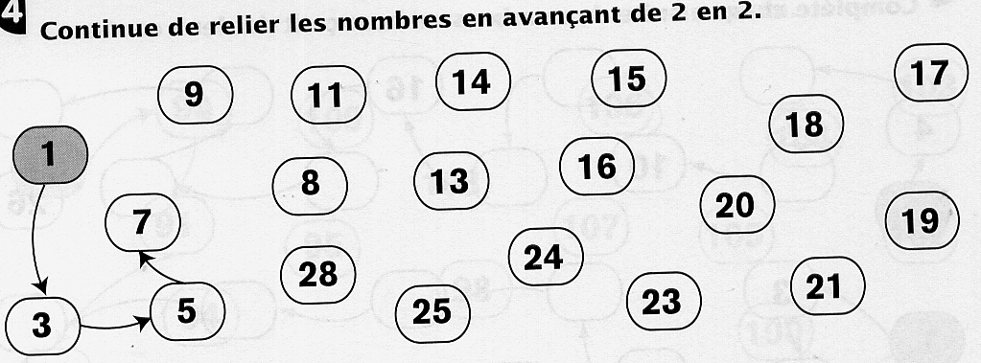

L
Dizaines et unités (1). Date : –––––––––––––––––––––––––––––––––––
1) Complète ce tableau :
10 | •••••  ••••• | 10+0 | m
11 | ••••• •  ••••• | 10+1 | m j
12 | •••••  ••••• | ____________ | m jj
13 | •••••  ••••• | ____________
14 | •••••  ••••• | ____________
15 | •••••  ••••• | ____________
16 | •••••  ••••• | ____________
17 | •••••  ••••• | ____________
18 | •••••  ••••• | ____________
19 | •••••  ••••• | ____________

2) complète
m k →___€ | m k k →___€ | m l →___€
m lj →___€ | m lk →___€ | m kkk→___€
m kj →___€ | 10+ 8 = ____ | 10+ 9 = ____

Les nombres de 11 à 19. Date : 
1 | 2 | 3 | 4 | 5 | 6 | 7 | 8 | 9 | 10 | 11 | 12 | 13 | 14 | 15 | 16 | 17 | 18 | 19

- Relie 2) écris le nombre d’objets
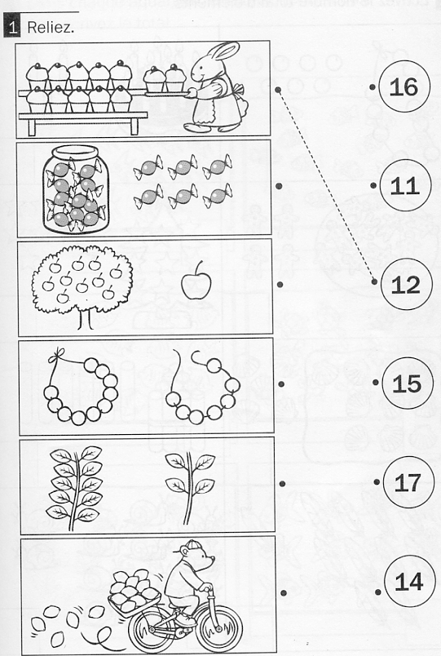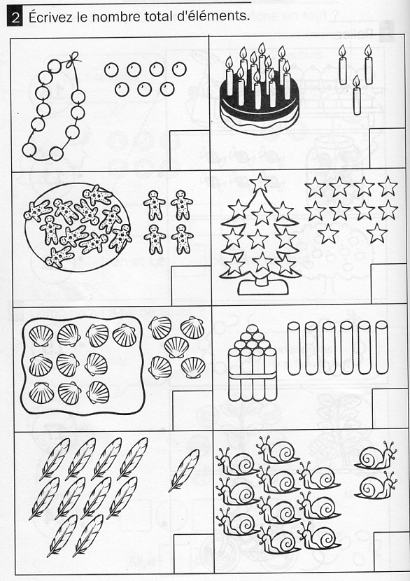
3) complète :
E→ ! | C→ ! | A→ ! | D→ !
G→ ! | F→ ! | H→ ! | B→ !
10+3M = __ | 10+6Q = __ | 10+2L = __ | 10+5O = __
10+1K = __ | 10+4N = __ | 10+7R = __ | 10+8S = __

Les nombres de 11 à 19 (suite). Date : 
Entoure le paquet de 10, puis complète
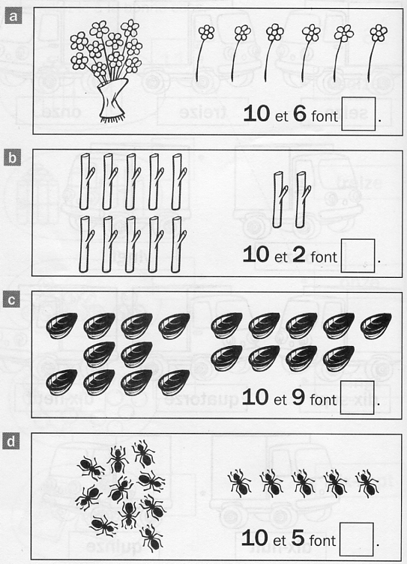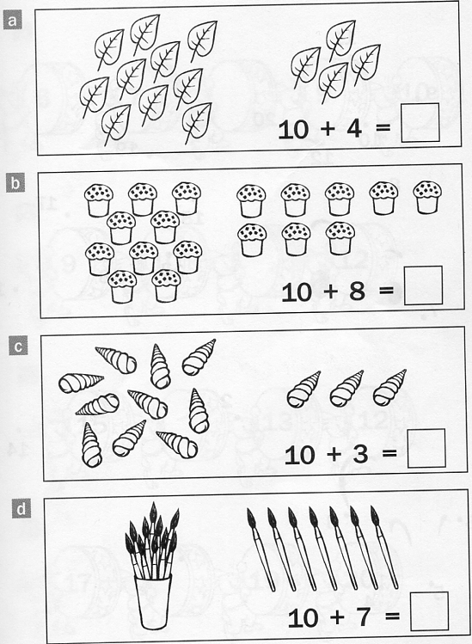
Relie
Complète
  →§ ! →§ !

→§ ! → !

→§ !
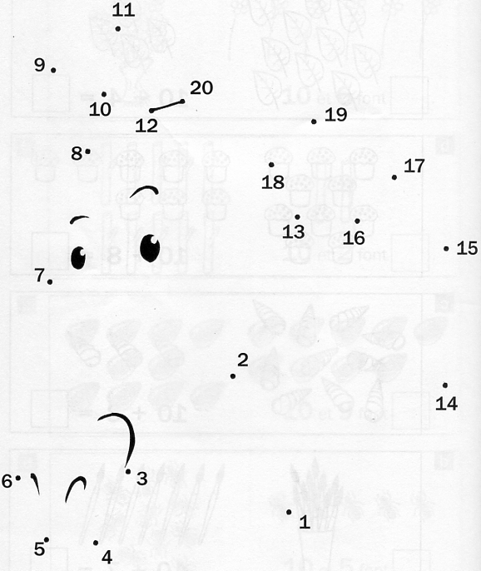

La table d’addition (1) : Date : 

1 | 2 | 3 | 4 | 5 | 6 | 7 | 8 | 9 | 10 | 11 | 12 | 13 | 14 | 15 | 16 | 17 | 18 | 19
Complète ces tableaux

+ | 4 | 6 | 5 | 3
2L
1K
3M

+ | 7 | 9 | 10 | 8
2L
1K
3M

+ | 4 | 6 | 5 | 10
4N
6Q
5O

+ | 7 | 9 | 8 | 0
4N
6Q
5O

Colorie : 12 – 14 – 15 – 16 – 18
D
10+2
10+8
10+4
10+5
10+6
B
H
F
E
m k
m l
m k k
m lj

Les nombres de 20 à 29 Date : ––––––––––––––––––––––––––––––––––––––
1) entoure les paquets de 10 et complète
J J | 10 + 10 |   | 20
J J A | 10 + 10 + 1 | 2    | 21
J J B |  | _____________
J J C |  | _____________
J J D |  | _____________
J J E |  | _____________
J J F |  | _____________
J J G |  | _____________
J J H |  | _____________
J J I |  | _____________

2) écris le nombre
J J D→ ! | J J F→ ! | J C→ !
J J G→ ! | J J A→ ! | J J I→ !

3) calcule
10+10+2 =___ 10+10+4=___ 10+10+5= ___
10+6 = ___ 10+8 = ___ 10+2= ___
10+10=___ 10+10+7=___ 10+10+3= ___
mml→ !€ mmjj→ !€
mmlj→ !€ mmlk→ !€
Calcul : additions à trous et tables. Date : 

a) complète les additions à trous
6 G G

4 + ...  
8 G G

4 + ...  
10 G G

8 + ...  
7 G G

4 + ...  

4 | 4 = 2 + ___… 4 = 3+…___
5  | 5 = 3 + ___… 5 = 4+…___
6 | 6 = 3+…___ 6 = 4+___… 6= 5 +…___
7 | 7 = 4+…___ 7= 5+…___ 7 = 6 +…___
8 | 8 = 4+…___ 8 = 5+…___  8 = 6 +…___ 8 = 7 +…___ 8 = 8 +…___

b) complète ces tables
1 | 2 | 3 | 4 | 5 | 6 | 7 | 8 | 9 | 10 | 11 | 12 | 13 | 14 | 15 | 16 | 17 | 18 | 19 | 20
+ | 2 | 4 | 3 | 5 | 1
4
5
2
6
4

+ | 6 | 8 | 7 | 10 | 9
3
6
2
4
5

+ | 10 | 9 | 7 | 8
7
6
8
9
10

Les nombres de 30 à 39 Date : 

10 | 11 | 12 | 13 | 14 | 15 | 16 | 17 | 18 | 19 | 20 | 21 | 22 | 23 | 24 | 25 | 26 | 27 | 28 | 29 | 30 | 31 | 32 | 33 | 34 | 35 | 36 | 37 | 38 | 39

dix J→10 2 dix JJ→20 3 dix JJJ→ 30

- entoure les paquets de 10 et complète.

 |     | 32
J J J D | …………………………. | ………………………….
J J E | …………………………. | ………………………….
 | …………………………. | ………………………….
 | …………………………. | ………………………….

- Complète les dessins comme l’exemple
J J JD

34 balles → 24 balles →

15 balles → 36 balles →

- complète :

JJJA→ ! JJJB→ ! JJJC→ !

JJH→ ! JJJ→ ! JD→ !

10+10+10+8 = ! 10+10+10+9 = !
10+10+3 = ! 10+10+6 = !
10+4 = ! 10+10+10 = !

